Katt
- Titta på filmen. Filmen ser du genom att scanna qr-koden med i-paden. Gå in i appen QR-reader.
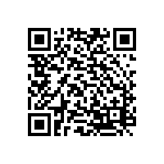
- Läs i kattboken som finns som vanlig bok eller på internet.
Qr-koden till internetboken:
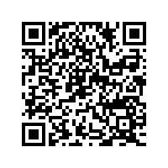
- En film om kattungar:
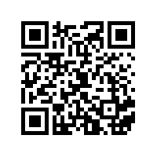
- Fyll i tankekartan.
- Skriv faktatext på linjerat papper.
- Rita bilder till er text.
- Klistra upp text och bild på ett färgat A3-papper.
- Redovisa för klassen.

